《安全评价报告信息公布表》
机构名称 | 重庆市安全生产科学研究有限公司 |  |  |  |  | 资质证号 |  |  |  | APJ-（渝）-001
委托单位 | 甘肃阳坝铜业有限责任公司
项目名称 | 甘肃阳坝铜业有限责任公司阳坝铜矿大沟尾矿库安全现状评价报告
项目类别 | □预评价 ☑现状评价 □验收评价 □其他
所属业务类别 |  | 非煤矿山
安全评价过程控制情况
安全评价项目管理 | 项目组组长 |  |  |  | 技术负责人 |  |  |  |  |  | 过程控制负责人
安全评价项目管理 | 白建明 |  |  |  | 吴子科 |  |  |  |  |  | 冯皓
编制过程 | 报告编制人 |  |  | 报告提交日期 |  |  |  | 报告审核人 |  |  |  | 报告审批人
编制过程 | 李俊强 |  |  | 2020.10 |  |  |  | 蔡治勇 |  |  |  | 蔡治勇
姓 名 | 认定专业 |  | 安全评价师从业识别卡/证书编号 |  |  |  |  | 注册安全工程师  注册证号 |  |  |  |  | 是否专职
白建明 | 电气专业 |  | 1700000000201198 |  |  |  |  | 62120125930 |  |  |  |  | 否
李俊强 | 化工工艺 |  | 1800000000301313 |  |  |  |  | - |  |  |  |  | 是
田祖伟 | 安全专业 |  | 1700000000301781 |  |  |  |  | 55180193956- |  |  |  |  | 是
苏祖明 | 地质专业 |  | 0800000000104214 |  |  |  |  | - |  |  |  |  | 是
徐茂 | 通风专业 |  | 0800000000204169 |  |  |  |  | - |  |  |  |  | 是
闫云光 | 采矿专业 |  | S011053000110192002943 |  |  |  |  | - |  |  |  |  | 是
唐波 | 机械专业 |  | S011053000110192003004 |  |  |  |  | - |  |  |  |  | 是
吴子科 | 水工结构 |  | 1500000000100173 |  |  |  |  | - |  |  |  |  | 是
冯皓 | 机械、化工机械 |  | 1600000000201291 |  |  |  |  | 55130140330 |  |  |  |  | 是
蔡治勇 | 火炸药、安全 |  | 0800000000102949 |  |  |  |  | 55080052964 |  |  |  |  | 是
项目简介 | 项目简介：  一、企业简介  甘肃阳坝铜业有限责任公司是有限责任公司，注册资本壹亿万元，经营范围为铜矿石、铜精矿采选、销售；金属材料、金属制品、机械电子、矿山采掘配件制造销售。公司在甘肃省康县阳坝镇阴坝村西南侧340mY721乡道旁建有一座选矿厂，配套一座阳坝铜矿大沟尾矿库，阳坝铜矿大沟尾矿库为配套公司矿山300t/d选矿厂尾矿库。  该公司现有阳坝和杜坝两个矿区，设有四个采选厂和安全环保部、生产技术部等六个职能部门。年生产能力达到采选原矿石18万吨，日处理矿量600吨，年产铜精矿量1.2万吨，精矿品位21%左右，选矿回收率达到95﹪以上，采选技术指标在同行业处于较好水平。两矿山现已探明储量160多万吨，根据区域成矿条件及探矿成果分析，深部探矿仍具有较好的前景，为公司可持续发展奠定了良好的资源基础。  该公司现有员工200余人，拥有工程师及以上职称技术人员10多名，分别从事采矿、选矿、地质、测量、机械、电器、安全、环保等专业技术的管理工作，大专以上学历的30余人，是一个技术管理力量较强的正规矿山企业，该公司是康县的支柱企业和纳税大户之一，企业先后荣获陇南市“重点企业”、“纳税大户”、“安全生产标准化三级企业”“环境保护标准化B级企业”等称号。  二、尾矿库库址及周边情况  1）尾矿库库址  尾矿库位于甘肃省康县杜坝村瓦窑子沟杜坝河南侧的瓦窑子沟内。  2）尾矿库周边环境及相互影响分析  尾矿库位于甘肃省康县杜坝村瓦窑子沟杜坝河南侧，距离武阳公路500m左右。尾矿库周边山体稳定，无风景名胜、违章建筑、违章施工和违章采选作业等情况。因此，尾矿库周边环境良好，无影响尾矿库安全的设施。尾矿库下游1km范围内无居民区、村庄、学校、工厂等重要生产生活设施。本项目尾矿库渗透水经截渗沟汇入回水池，难以与外界水体发生水力联系，对杜坝河的水质影响甚微。  3）堆存坝高及库容  截止评价基准日，阳坝铜矿大沟尾矿库现状坝高28.8m，堆存尾矿38.0×104m3。  4）尾矿坝  （1）尾矿库库址  甘肃阳坝铜业有限责任公司阳坝选矿厂大沟尾矿库位于甘肃省康县阳坝镇安乐河右岸的大沟内。  （2）尾矿库周边环境及相互影响分析  大沟尾矿库初期坝东侧20m为Y721乡道，60m处为安乐河，该尾矿库上下游无任何建筑物；尾矿坝上和库区周边无乱采、滥挖和非法爆破等现象，尾矿库多年来处于安全运行。  （3）堆存坝高及库容  截止评价基准日，阳坝铜矿大沟尾矿库现状坝高52.0m，堆存尾矿45.0×104m3。  （4）初期坝  初期坝采用土石混合碾压坝型。初期坝轴线坝高30.0m，坝顶标高860.0m，坝顶宽4.0m，坝顶长63.4m，上、下游坝面坡比分别为1：1.6。坝面采用干砌毛石护坡，共3条马道，马道宽2.0m。  坝体与岸坡结合处构筑有坝肩截水沟。截水沟采用M7.5浆砌石结构，砂浆米面，断面尺寸B×H=0.5×0.5m。  初期坝脚设沉淀池，将尾矿渗流水收集至回水池后扬送回选厂。  现场检查，初期坝正常运行，坝体未见异常现象。  （5）堆积坝  堆积坝采用沉积滩干尾粗砂上游式尾砂筑坝，草皮护坡，堆积坝最终坝顶标高908m，外坡比1:4.0，每上升10m修建一条马道，马道宽4.0m。堆积坝体与岸坡结合处构筑有坝肩截水沟。截水沟采用M7.5浆砌石结构，断面尺寸B×H=0.5×0.5m。坝顶现标高882.0m。目前形成3级子坝，边坡比1:4.0，第一级子坝坝高10.0m，马道宽10.0m，坝外坡覆土种草；第二级子坝坝高10m，马道宽4.0m，坝外坡覆土种草；第三级子坝目前只形成了一级小子坝，坝高2.0m，坝外坡覆土种草。各级马道均构筑有马道排水沟，C25砼结构，断面尺寸B×H=0.4m×0.4m。  现场检查，堆积坝正常运行，坝体、排水构筑物未见异常现象。  （6）滩面长度  现场调查，库内沉积滩干涸，坝顶至库尾拦洪坝长200m左右。  现场勘察照片：  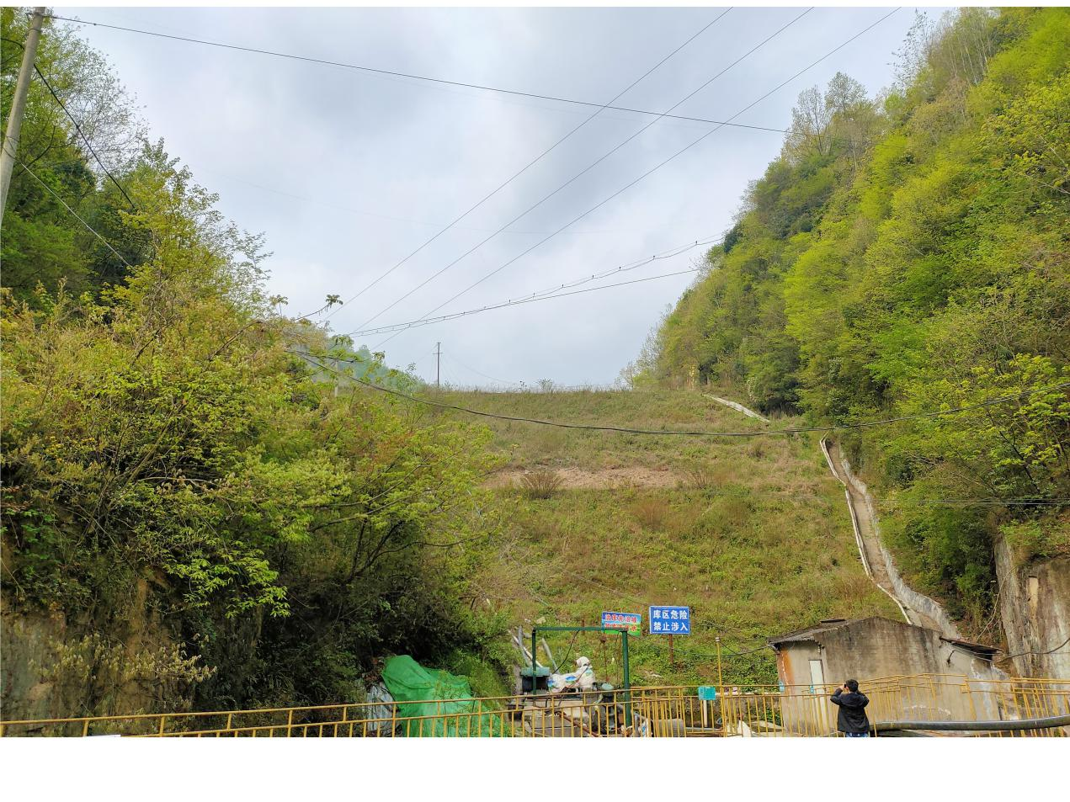
现场开展工作情况 | 勘验人员 |  | 勘验时间 |  |  |  | 勘验任务 |  | 勘验中的问题
现场开展工作情况 | 白建明 |  | 2020.9.28 |  |  |  | 现场勘验 |  | 1.隐患排查制度不全。  2，堆积坝局部有冲沟。  3，安全警示标志不全。  4，浸润线人工观测记录表填写有误。  5，上坝道路不畅通。  6、照明线路不畅通。

